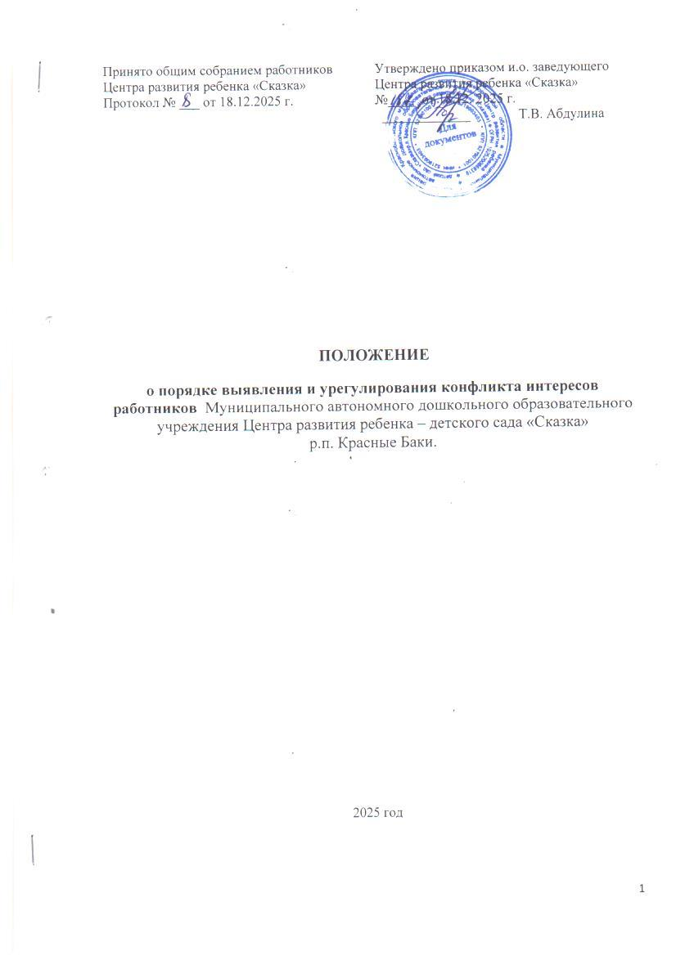

1. Общие положения
1.1. Настоящее Положение устанавливает порядок выявления
и урегулирования конфликта интересов, возникающего у работников Муниципального автономного дошкольного образовательного учреждения Центра развития ребенка-детский сад «Сказка» р.п. Красные Баки (далее – учреждение) в ходе выполнения ими трудовых обязанностей.
1.2. Ознакомление гражданина, поступающего на работу в учреждение,
с настоящим Положением производится в соответствии со статьей 68 Трудового кодекса Российской Федерации.
1.3. Настоящее Положение направлено на недопущение причинения имущественного (материального) ущерба учреждению или ущерба его деловой репутации при обязательном соблюдении прав граждан на труд и использование своих способностей для предпринимательской и иной не запрещенной законом экономической деятельности.
1.4. Действие настоящего Положения распространяется на всех работников учреждения за исключением работников, занятых выполнением функций обслуживания, не имеющие прямого отношения к рабочему процессу (дворники, уборщики, водители, кастелянша, оператор стиральных машин, кухонный работник).
1.5. Обязанность работников предоставлять информацию в целях противодействия коррупции устанавливается антикоррупционной политикой учреждения.
1.6. Для целей настоящего Положения используются понятия «конфликт интересов» и «личная заинтересованность», установленные частями 1 и 2 статьи 10 Федерального закона от 25 декабря 2008 г. № 273-ФЗ «О противодействии коррупции».
2. Основные задачи в сфере урегулирования конфликта
интересов и способы выявления конфликта интересов
2.1. Основные задачи учреждения в сфере урегулирования конфликта интересов:
выявление ситуаций, по причине которых возникает или может возникнуть конфликт интересов, а также предотвращение возникновения данных ситуаций;
непрерывный мониторинг сфер деятельности, в которых может возникнуть конфликт интересов;
ограничение влияния личной заинтересованности работников на реализуемые ими трудовые функции, принимаемые деловые решения;
обучение сотрудников в целях верного определения ими последствий от своих действий;
выбор оптимального способа разрешения конфликта интересов в соответствии с пунктом 6.4. настоящего Положения;
контроль результатов запланированных и проведённых мероприятий
по урегулированию конфликта интересов;
затруднение осуществления или сокрытия уже имевших место коррупционных правонарушений.
2.2. Выявление конфликта интересов может включать:
самостоятельное выявление ситуаций конфликта интересов ответственным за предупреждение коррупции в учреждении (раздел 4 настоящего Положения).
сообщение работником наличия у него определенных (личных) интересов (раздел 5 настоящего Положения).

3. Формирование «профиля работника».

3.1. Структурное подразделение или должностное лицо учреждения, ответственное за противодействие коррупции (далее – ответственный; ответственный за профилактику коррупции) с момента приема на работу работника осуществляет формирование «профиля работника» (приложение № 1 к настоящему Положению) в целях проведения профилактических мероприятий по выявлению личной заинтересованности.
3.2. В «профиль работника» включается информация:
о самом работнике;
о его предыдущих местах работы, занятости;
о ведении предпринимательской деятельности;
о его доле в уставных капиталах обществ, принадлежащих ему ценных бумагах;
о его близких родственниках (ФИО, ИНН, степень родства, место работы).
В отдельный раздел включается перечень организаций, по которым у работника выявлена личная заинтересованность.
3.3. Источниками информации для формирования «профиля работника» являются:
декларация, указанная в пункте 5.2 настоящего Положения;
трудовая книжка;
уведомления о возникновении личной заинтересованности, которая приводит или может привести к конфликту интересов;
социальные сети;
официальные письма;
акты проверок;
реестр контрактов;
материалы личного приема, звонков на «горячие линии», обращений
на специальные электронные почтовые ящики, разделы официального сайта.
3.4. Формирование «профиля работника» и сбор иных сведений о работнике проводится с учетом требований законодательства о защите персональных данных.
4. Самостоятельное выявление ситуаций конфликта интересов.

4.1. Ответственный за профилактику коррупции проводит анализ сведений о всех работниках Учреждения на наличие фактов возникновения личной заинтересованности, которая приводит или может привести к возникновению конфликта интересов:
в случае наличия близкого родства или свойства (родители, супруги, дети, братья, сестры, а также братья, сестры, родители, дети супругов и супруги детей) с другими работниками Учреждения;
при осуществлении работником предпринимательской деятельности;
при работе по совместительству (внешнему или внутреннему).
4.2. Анализ сведений может проводиться ответственным посредством сопоставления информации, хранящейся в личных делах всех работников, «профиле работника», декларациях, со сведениями, содержащимися в различных государственных и коммерческих базах данных, в том числе:
интернет-сервисе ФНС России https://egrul.nalog.ru/, позволяющем бесплатно получить содержащиеся в ЕГРЮЛ/ЕГРИП сведения о конкретном юридическом лице (индивидуальном предпринимателе) в форме электронного документа ЕГРЮЛ и ЕГРИП;
интернет-сервисе ФНС России https://pb.nalog.ru/ «Прозрачный бизнес», в том числе предоставляющим сведения о физических лицах, являющихся руководителями нескольких юридических лиц и/или являющихся учредителями (участниками) нескольких юридических лиц.

5. Порядок раскрытия конфликта интересов
работником учреждения.

5.1. Работником учреждения раскрытие конфликта интересов осуществляется в письменной форме.
5.2. Информация о возможности возникновения или возникновении конфликта интересов работником учреждения представляется ответственному по профилактике коррупции в виде Декларации о наличии/отсутствии конфликта интересов (приложение № 2 к настоящему Положению) в следующих случаях:
при приеме на работу;
при назначении на новую должность;
по инициативе работника;
ежегодно до 10 февраля.
5.3. Допустимо первоначальное раскрытие конфликта интересов в устной форме с последующей фиксацией в письменном виде.
5.4. В случае возникновения у работника личной заинтересованности
при исполнении должностных обязанностей, которая приводит или может привести к конфликту интересов, данный работник сообщает об указанном факте руководителю учреждения в письменной форме путем подачи соответствующего уведомления.

6. Возможные способы разрешения
возникшего конфликта интересов (или возможности его возникновения).
6.1. Ответственный по результатам анализа сведений о работниках в случае выявления конфликта интересов или возможности его возникновения незамедлительно информирует руководителя учреждения.
6.2. Руководитель учреждения рассматривает информацию ответственного о конфликте интересов, оценивает серьезность возникающих для учреждения рисков и, в случае необходимости, определяет форму урегулирования конфликта интересов.
6.3. Рассмотрение и анализ информации о конфликте интересов осуществляется руководителем учреждения и ответственным конфиденциально.
6.4. Формы урегулирования конфликта интересов:
ограничение доступа работника к конкретной информации, которая может затрагивать его личные интересы;
добровольный отказ работника или его отстранение (постоянное
или временное) от участия в обсуждении и процессе принятия решений по вопросам, которые находятся или могут оказаться под влиянием конфликта интересов;
пересмотр и изменение функциональных обязанностей работника;
перевод работника на должность, предусматривающую выполнение функциональных обязанностей, не связанных с конфликтом интересов,
в соответствии с Трудовым кодексом Российской Федерации;
отказ работника от своего личного интереса, порождающего конфликт
с интересами организации;
увольнение работника, не принявшего меры по предотвращению
или урегулированию конфликта интересов, в соответствии с пунктом 7.1 части первой статьи 81 Трудового кодекса Российской Федерации (применимо к определенным категориям работников);
иные формы разрешения конфликта интересов (по письменной договоренности учреждения и работника учреждения).
6.5. При принятии решения о выборе конкретного метода разрешения конфликта интересов учитывается степень личного интереса работника, вероятность того, что его личный интерес будет реализован в ущерб интересам учреждения.

Раздел 7. Обязанности работника учреждения.
7.1. При принятии решений по деловым вопросам и выполнении своих должностных обязанностей работник организации обязан:
руководствоваться интересами организации без учета своих личных интересов, интересов своих родственников и друзей;
избегать ситуаций и обстоятельств, которые могут привести к конфликту интересов;
раскрывать возникший (реальный) или потенциальный конфликт интересов;
содействовать урегулированию возникшего конфликта интересов.

Раздел 8. Информирование учредителя.
8.1. Руководитель учреждения обязан информировать Управление образования Краснобаковского муниципального округа о возникших в учреждении ситуациях конфликта интересов и принятых мерах раз в полугодие (до 1 ноября, до 1 апреля).

Приложение № 1
ПРОФИЛЬ
работника учреждения

(фамилия, имя, отчество, дата рождения)

(наименование должности работника с указанием структурного подразделения)

1. Выполняемая работа с начала трудовой деятельности (включая работу
по совместительству, предпринимательскую деятельность и т.п.)

Месяц и год |  | Должность с указанием организации | Адрес организации
поступления | ухода | Должность с указанием организации | Адрес организации

2. Участие работника в коммерческих и некоммерческих организациях
(ИНН ____________)

Участие в коммерческих организациях |  |  | Участие в некоммерческих организациях
Статус аффилированного лица, полное наименование, ИНН, юридический и фактический адрес организации | Основной вид деятельности | Доля участия  (%) | Статус аффилированного лица, полное наименование, ИНН, юридический и фактический адрес организации | Основной вид деятельности | Доля участия  (%)

3. Наличие акций у работника

№ п/п | Наименование и организационно-правовая форма организации, юридический и фактический адрес | Доля участия  (%) | Примечание

4. Сведения о близких родственниках/свойственниках работника

Степень родства | Фамилия, имя, отчество | Число, месяц, год  и место рождения | ИНН  (при наличии сведений) | Место работы,  в том числе по внешнему совместительству  (с указанием наименования, ИНН, юридического и фактического адреса организации) | Должность  (профессия)

5. Участие близких родственников/свойственников работника в коммерческих и некоммерческих организациях

Участие в коммерческих организациях |  |  | Участие в некоммерческих организациях
Статус аффилированного лица, полное наименование, ИНН, юридический и фактический адрес организации | Основной вид деятельности | ФИО родственника, ИНН, доля участия  (%) | Статус аффилированного лица, полное наименование, ИНН, юридический и фактический адрес организации | Основной вид деятельности | ФИО родственника,  ИНН, доля участия  (%)

Профиль составлен:

Профиль актуализирован:

____________

Приложение № 2

ДЕКЛАРАЦИЯ
о наличии/отсутствии конфликта интересов
Фамилия, имя, отчество
Должность (планируемая должность)
Дата трудоустройства
ИНН

1. Сведения о близких родственниках / свойственниках, работающих в том же учреждении  или каком-либо исполнительном органе Нижегородской области: | «ДА» | «НЕТ»
 | отметьте актуальный вариант любым знаком
Если выбран вариант «ДА», укажите следующие сведения:
№ п/п | Фамилия, имя, отчество | Дата рождения | Степень родства / свойства | Должность  в учреждении или исполнительном органе | Наличие доли в уставном капитале коммерческой или некоммерческой организации | Наименование организации | ИНН организации
1.
2.

2. Сведения об иных близких родственниках / свойственниках:

№ п/п | Фамилия, имя, отчество | Дата рождения | Степень родства / свойства | Наименование, ИНН организации | Должность | Наличие доли в уставном капитале коммерческой или некоммерческой организации |  | Наименование организации |  | ИНН организации
1.
2.
3.
4.
3. Сведения об участии в предпринимательской деятельности: |  |  |  |  |  |  | «ДА» |  | «НЕТ»
 |  |  |  |  |  |  | отметьте актуальный вариант любым знаком
Если выбран вариант «ДА», укажите следующие сведения:
Статус | Наименование организации | ИНН организации | Основные виды деятельности  (кратко) | Наличие коммерческих связей с учреждением

4. Сведения об осуществлении оплачиваемой работы по совместительству либо гражданско-правовому договору: | «ДА» | «НЕТ»
 | отметьте актуальный вариант любым знаком
Если выбран вариант «ДА», укажите следующие сведения:
Вид совместительства, договора | Наименование организации | ИНН организации | Должность | Дата начала работы

5. Сведения о наличии ценных бумаг: | «ДА» | «НЕТ»
5. Сведения о наличии ценных бумаг: | отметьте актуальный вариант любым знаком
Если выбран вариант «ДА», укажите следующие сведения:

5.1. Акции и иное участие в коммерческих организациях и фондах

№  п/п | Наименование и организационно-правовая форма организации | Местонахождение организации (адрес) | Доля участия
1.
2.

5.2. Иные ценные бумаги

№  п/п | Вид ценной бумаги | Лицо, выпустившее ценную бумагу | Общее количество
1.
2.
Примечание:
1. Сведения указываются по состоянию на дату заполнения декларации.
2. Декларация заполняется «от руки» либо с использованием компьютерной техники.
3. При необходимости отображения большего количества информации прикладываются дополнительные листы с соответствующими таблицами.

Приложение на _____ листах
 |  | (дата заполнения) |  | (подпись)

К близким родственникам / свойственникам относятся: родители, супруги, дети, братья, сёстры / братья, сёстры, родители, дети супругов и супруги детей.
Индивидуальный предприниматель (ИП), самозанятый, учредитель, руководитель
Внешнее, внутреннее.
Указываются полное или сокращенное официальное наименование организации и ее организационно-правовая форма (акционерное общество, общество с ограниченной ответственностью, товарищество, производственный кооператив, фонд и другие).
Доля участия выражается в процентах от уставного капитала. Для акционерных обществ указываются также номинальная стоимость и количество акций.
Указываются все ценные бумаги по видам (облигации, векселя и другие), за исключением акций, указанных в подразделе 5.1.

